GMG Lisbona 2023
Istruzioni per l’iscrizione dei pellegrini

- Premessa
L’iscrizione dei pellegrini avverrà per gruppi; ogni gruppo sarà coordinato e rappresentato da un responsabile e un vice-responsabile, necessariamente maggiorenni. È prevista una specifica iscrizione individuale, a parte, solo per i vescovi e per i volontari.
La fascia d’età indicativa per partecipare alla GMG è di 14-30 anni . La custodia di ciascun minorenne dovrà essere affidata a una persona maggiorenne ritenuta sufficientemente matura e responsabile, previa autorizzazione scritta dei genitori o del tutore legale del minorenne stesso (ogni adulto potrà avere sotto la sua custodia fino a un massimo di 10 partecipanti minorenni). Il documento per l’autorizzazione dei genitori o del tutore legale è disponibile nella seconda fase di iscrizione. Ciascun responsabile di minorenni dovrà portare con sé questa autorizzazione durante tutti gli eventi della GMG).

- Avvio della procedura di iscrizione
All’inizio della procedura, il responsabile del gruppo dovrà scegliere tra 2 tipologie di registrazione disponibili, in base al numero di pellegrini e alle esigenze organizzative del gruppo stesso:
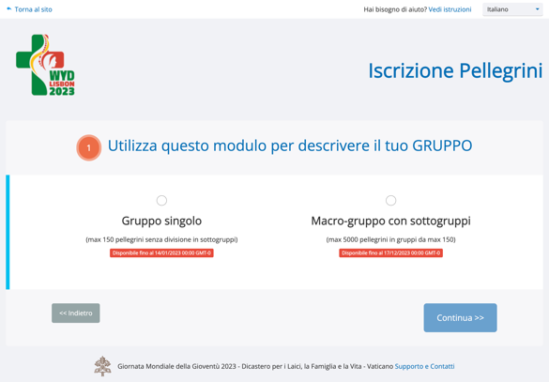
- come gruppo singolo (per piccoli gruppi di massimo 150 pellegrini, con stesse date di arrivo e partenza e stesse modalità di soggiorno a Lisbona, che quindi non necessitano di suddividersi in sottogruppi)
- come macro-gruppo (per gruppi fino a 5.000 pellegrini, che successivamente dovranno essere suddivisi in sottogruppi di massimo 150 pellegrini con stesse date di arrivo e partenza e stesse modalità di soggiorno a Lisbona).
Una volta avviata la procedura di iscrizione, la scelta iniziale tra le due tipologie di iscrizione non potrà più essere modificata.
La procedura di iscrizione si svolge in due fasi: Fase 1 (scheda di colore azzurro) e Fase 2 (scheda verde all’interno della propria area riservata).

- Fase 1 (scheda azzurra)

Le due tipologie di registrazione disponibili (macro-gruppo/gruppo singolo) facilitano l’iscrizione sia di grandi gruppi organizzati, sia di piccoli gruppi spontanei o singoli pellegrini. È comunque fortemente raccomandato che i piccoli gruppi e i singoli pellegrini si inseriscano in gruppi già organizzati a livello parrocchiale, diocesano o altro.
Tutte le organizzazioni (Conferenze episcopali, Movimenti, Associazioni e Comunità, Diocesi e parrocchie), così come i piccoli gruppi spontanei e i singoli pellegrini che non siano riusciti a unirsi a un gruppo, dovranno utilizzare questa prima fase per annunciare la propria intenzione di partecipare alla GMG e indicare il numero previsto di partecipanti, in modo che il Comitato Organizzatore Locale (COL) di Lisbona possa adeguatamente allestire sia le strutture di accoglienza sia le sedi degli eventi.
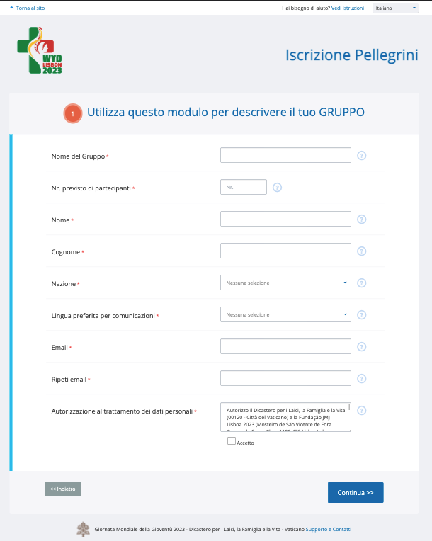
È inoltre prevista anche l’iscrizione di gruppi “internazionali”, composti da pellegrini provenienti da diverse nazioni che desiderano partecipare insieme alla GMG.

- Per i gruppi singoli (cfr. paragrafo 2) la scheda azzurra di Fase 1 è più semplice. Verranno infatti richiesti solo pochi dati del gruppo e del responsabile, necessari per creare un account nel sistema di iscrizione.
Non saranno richiesti contributi di alcun genere.

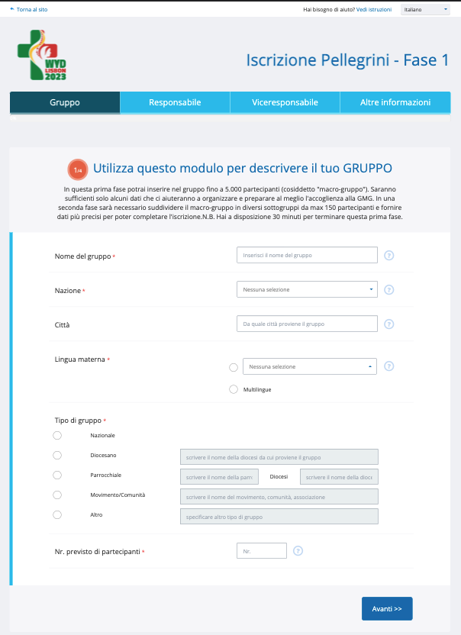
- Per i macro-gruppi (cfr. paragrafo 2) la scheda azzurra di Fase 1 è più lunga ed è divisa in 4 sezioni. Verranno comunque richiesti al responsabile solo alcuni dati generali, necessari per creare l’account e cominciare a programmare l’accoglienza del gruppo a Lisbona.
Non saranno richiesti contributi di alcun genere.

Importante: poiché il rilascio dell’account e le comunicazioni successive avverranno tramite posta elettronica, è fondamentale che il responsabile del gruppo inserisca correttamente il proprio indirizzo e-mail (non Posta Elettronica Certificata) e che in seguito controlli frequentemente la propria casella di posta, verificando che i messaggi ricevuti non siano stati archiviati nella cartella antispam.
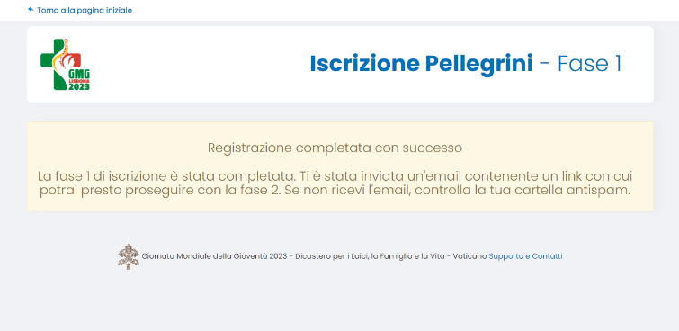
Appena completata la scheda di Fase 1, il responsabile riceverà le istruzioni per confermare la richiesta di attivazione del proprio account e creare una password di accesso.
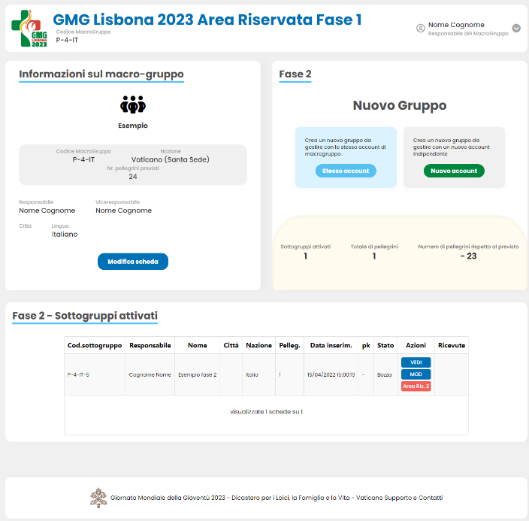
In seguito, dopo una verifica e validazione da parte del COL di Lisbona (che potrà richiedere al massimo 3 giorni lavorativi), il responsabile del gruppo riceverà tramite email un link per accedere alla propria area riservata e avviare la seconda fase di iscrizione.

- Fase 2 – Funzioni dell’area riservata

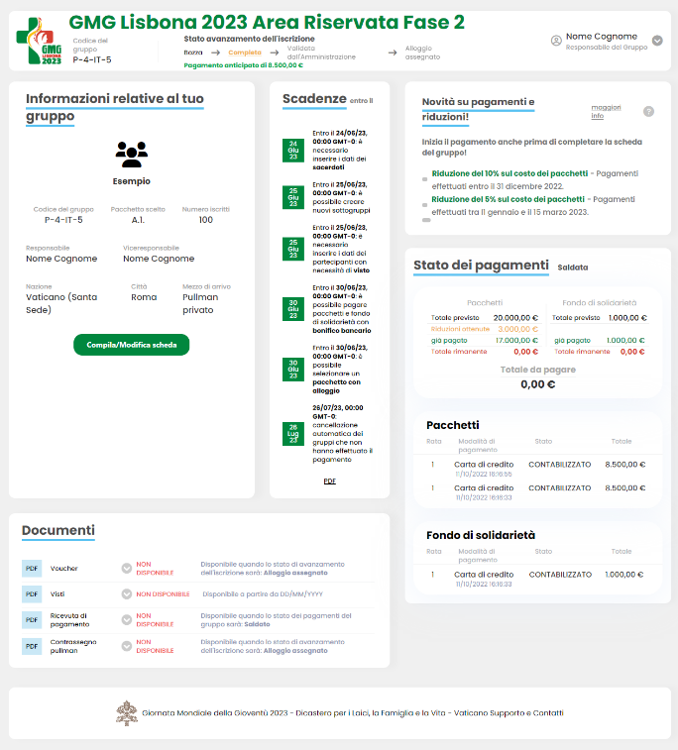
- Se il gruppo è stato registrato come “gruppo singolo”, dalla propria area riservata il responsabile potrà proseguire direttamente con la seconda fase di iscrizione. Dovrà infatti aprire l’apposita scheda verde, in cui potrà confermare i dati inseriti inizialmente e aggiungere diverse informazioni più specifiche, necessarie per completare l’iscrizione del gruppo (cfr. par. 5).
Nell’area riservata il responsabile potrà anche individuare il codice del gruppo, che da quel momento dovrà essere citato come riferimento in tutte le comunicazioni.
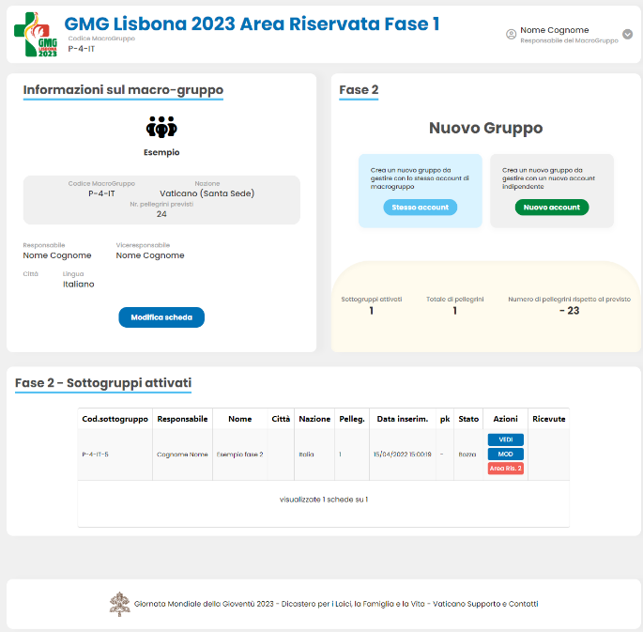
- Se invece il gruppo è stato registrato come “macro-gruppo”, il responsabile avrà a disposizione un’area riservata generale, che dovrà innanzitutto utilizzare per suddividere i pellegrini in diversi sottogruppi, ciascuno composto da non più di 150 persone e con un proprio responsabile.
Ogni sottogruppo dovrà essere caratterizzato dalla stessa modalità di partecipazione alla GMG (stesse date di arrivo e partenza, scelta di un unico “pacchetto del pellegrino”).

Il responsabile del macro-gruppo avrà comunque a disposizione due possibilità:
- generare uno o più sottogruppi da gestire con il suo stesso account;
- generare uno o più sottogruppi con account indipendente.
Nel primo caso, sarà lo stesso responsabile generale a gestire e completare la seconda fase di iscrizione del sottogruppo (compilazione scheda verde, monitoraggio dell’avanzamento dell’iscrizione, pagamento dei contributi, ecc.).
Nel secondo caso, il responsabile generale dovrà indicare nome, cognome e indirizzo email del responsabile del sottogruppo, al quale verrà rilasciato un account per accedere all’area riservata di Fase 2 e gestire autonomamente l’iscrizione (compilazione scheda verde, monitoraggio dell’avanzamento dell’iscrizione, pagamento dei contributi, ecc.).
L’attivazione dei sottogruppi da parte del responsabile del macro-gruppo potrà avvenire anche in più riprese, man mano che entrerà in possesso dei dati necessari.
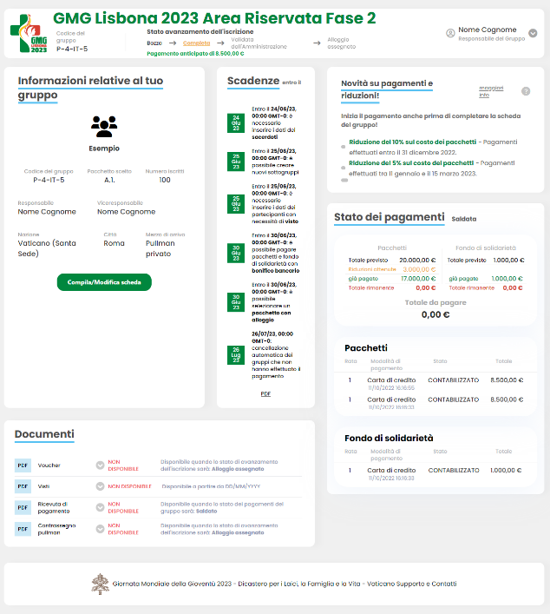
In ogni caso, chi gestisce l’iscrizione del sottogruppo dovrà accedere all’area riservata di Fase 2 (identica a quella del gruppo singolo), per aprire l’apposita scheda verde, in cui potrà confermare i dati inseriti inizialmente e aggiungere diverse informazioni più specifiche, necessarie per completare l’iscrizione del sottogruppo (cfr. paragrafo 5).
Nell’area riservata il responsabile potrà inoltre individuare il codice del (sotto)gruppo, che da quel momento dovrà essere citato come riferimento in tutte le comunicazioni.
N.B.: Il numero totale di partecipanti indicato dal responsabile del macro-gruppo (o del gruppo singolo) nella fase 1 di iscrizione deve essere il più preciso possibile ma è comunque orientativo. Pertanto, se al momento della fase 2 si verifica la presenza di un minor numero di pellegrini rispetto alla stima iniziale, è possibile attivare un minor numero di sottogruppi e/o inserire in ciascun sottogruppo un numero inferiore di pellegrini.
- Fase 2 – Compilazione della scheda verde
La scheda verde da compilare per completare la seconda fase di iscrizione è identica per tutti: responsabile di gruppo singolo, responsabile del macro-gruppo di appartenenza, responsabile di sottogruppo con account indipendente. Potrà essere compilata direttamente all’area riservata di Fase 2, cliccando su “Compila/Modifica scheda”.
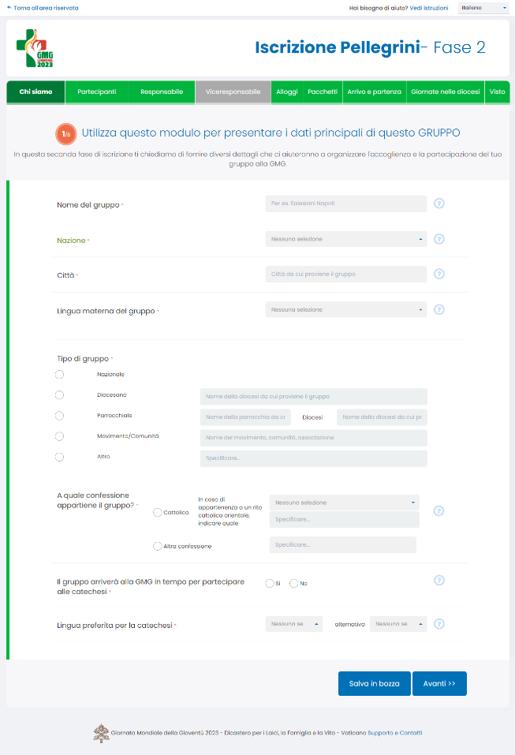
Il responsabile dovrà inserire tutte le informazioni richieste per preparare l’accoglienza del gruppo a Lisbona (ci sono 9 sezioni da compilare, ma si può salvare la scheda come “bozza”, in attesa di entrare in possesso di tutti gli elementi necessari).
Anche in questa seconda fase, è possibile proseguire l’iscrizione come gruppo “internazionale”.
Per facilitare l’organizzazione, saranno richiesti alcuni dati specifici riguardanti i sacerdoti, le persone con disabilità e i pellegrini con necessità di visto per l’ingresso in Portogallo.
Per ciascun minorenne presente nel gruppo, il responsabile dovrà scaricare dal sistema un apposito modulo di autorizzazione, da far firmare ai suoi genitori o tutori legali.
Il responsabile dovrà anche scegliere il “pacchetto del pellegrino” più adeguato alle esigenze del gruppo (con o senza alloggio, con o senza vitto, ecc.) e provvedere al versamento del relativo contributo con bonifico o carta di credito, secondo le indicazioni che verranno fornite durante la procedura di iscrizione. Per decisione del COL di Lisbona, sarà applicata automaticamente una riduzione del 10% sui pagamenti effettuati entro il 31 dicembre 2022; sui pagamenti effettuati tra il 1° gennaio e il 15 marzo 2023 si applicherà una riduzione del 5%.
Sarà inoltre richiesta una donazione di 10 euro a persona al Fondo di Solidarietà, per permettere ai giovani dei paesi più svantaggiati di partecipare alla GMG.
Dopo aver completato l’inserimento dei dati richiesti e il pagamento dei contributi per i pacchetti, il responsabile potrà stampare un voucher che dovrà presentare all’arrivo alla GMG di Lisbona, presso il punto di check-in indicato nel voucher stesso; potrà così ricevere i “kit del pellegrino” da distribuire ai membri del proprio gruppo, insieme a tutta la documentazione e al supporto necessario per la partecipazione alla GMG.
Quando il gruppo avrà completato il versamento dei contributi richiesti per i pacchetti del pellegrino, la sua iscrizione sarà considerata conclusa; pertanto eventuali richieste di modifiche dei dati inseriti dovranno essere effettuate tramite un’apposita procedura di “riapertura” della scheda all’interno dell’area riservata.
Il COL di Lisbona farà il possibile per assegnare a ciascun gruppo singolo o sottogruppo la stessa sede di catechesi e, in caso di richiesta di alloggio, lo stesso alloggio (o la stessa zona).

Esempi di iscrizione:

- Piccoli gruppi (fino a 150 persone) indipendenti da altri gruppi
Questa modalità di iscrizione può essere liberamente utilizzata da diversi organizzatori: non solo gruppi spontanei ma anche, per esempio, Conferenze episcopali o Movimenti e Associazioni con un’unica delegazione di non più di 150 pellegrini.
Se i partecipanti hanno le stesse preferenze di “pacchetto del pellegrino” e le stesse date di arrivo e partenza da Lisbona, il responsabile sceglierà la procedura di iscrizione per “gruppo singolo” e compilerà la scheda azzurra di Fase 1 semplificata. In seguito, potrà procedere direttamente all’iscrizione di Fase 2 compilando la scheda verde accessibile dalla sua area riservata.

- Grandi gruppi (più di 150 persone)

Esempio 1: A novembre 2022, il rappresentante della Diocesi X desidera segnalare che circa 4.000 persone della sua diocesi intendono partecipare alla GMG, organizzandosi tramite gruppi parrocchiali. Pertanto sceglierà la procedura di iscrizione per “macro-gruppi” e compilerà la scheda azzurra di Fase 1.
Il responsabile della diocesi a questo punto dovrà solo raccogliere alcune informazioni minime relative ai gruppi parrocchiali (nome, cognome ed email del responsabile). Successivamente, tramite l’apposita area riservata, potrà generare per ciascuno di essi un account di sottogruppo e attivare così una procedura che permetterà loro di completare autonomamente l’iscrizione di fase 2 (scheda verde), rispettando il limite massimo di 150 pellegrini.
Il responsabile di macro-gruppo potrà anche decidere di assumere la responsabilità di uno o più sottogruppi, generandoli con il suo medesimo account.
Trattandosi di gruppi della stessa diocesi, è comunque consigliabile dare ai sottogruppi dei nomi facilmente collegabili (per es. Diocesi X 01, Diocesi X 02, ecc.).

Esempio 2: Il responsabile di un movimento, associazione o comunità internazionale desidera segnalare la partecipazione di 1.500 pellegrini da diversi paesi: a tale scopo sceglierà la procedura di iscrizione per “macro-gruppi” e compilerà la scheda azzurra di Fase 1, selezionando l’opzione “internazionale” nel campo “Nazione”.
Come nei due esempi precedenti, dovrà poi individuare i responsabili dei diversi sottogruppi e attivare per ciascuno di essi l’account per procedere autonomamente alla fase 2 di iscrizione, mantenendo il limite di 150 partecipanti ciascuno. Oppure potrà decidere di assumere la responsabilità di uno o più sottogruppi, generandoli con il suo stesso account.
Ciascun sottogruppo potrà liberamente scegliere se darsi una conformazione nazionale o internazionale attraverso il campo “Nazione”. Anche in questo caso, per identificare i sottogruppi come appartenenti al medesimo movimento o associazione, è bene utilizzare nomi collegabili (per es. FIAC 01, FIAC 02, ecc.).
N.B. Per partecipare alle catechesi, ciascun sottogruppo internazionale dovrà indicare la lingua comune alla maggioranza dei partecipanti; allo stesso modo, poiché sarà possibile selezionare un’unica data di arrivo e di partenza da Lisbona, il sottogruppo dovrà indicare la data valida per la maggioranza dei partecipanti (è comunque opportuno che gli arrivi e le partenze del sottogruppo siano il più possibile omogenei).
Ovviamente, i movimenti, le associazioni e le comunità internazionali potranno anche scegliere di far partecipare i propri gruppi nel quadro dell’organizzazione del rispettivo paese, diocesi o parrocchia.

Le Conferenze episcopali e i Movimenti, Associazioni e Comunità possono comunque indicare una fascia d’età differente per i giovani che partecipano alla GMG nell’ambito della loro organizzazione.
Tramite richiesta del responsabile in area riservata, il COL potrà rilasciare un secondo account di supporto, intestato al viceresponsabile.

